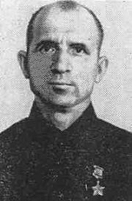
14.09.1915 - 13.04.1982
Герой Советского Союза

МЕЛЬНИКОВ СЕМЁН АЛЕКСЕЕВИЧ

Мельников Семён Алексеевич – помощник командира взвода 264-го гвардейского стрелкового полка (87-я гвардейская стрелковая дивизия, 43-я армия, 3-й Белорусский фронт), гвардии старшина.
Родился 14 сентября 1915 года в селе Ахтырка ныне Колпнянского района Орловской области в крестьянской семье. Русский. Член КПСС с 1954 года. Окончил 7 классов. Работал взрывником на прииске Казаково комбината «Балейзолото» (Балейский район Читинской области). Призван в армию 10 мая 1937 года Балейским райвоенкоматом.
Во время Великой Отечественной войны в действующей армии – с июля 1941 года. Воевал на Северо-Западном, Калининском, Сталинградском, Южном, 4-м Украинском, 1-м Прибалтийском, 3-м Белорусском фронтах. Был трижды ранен.
Участвовал в боях в районе городов Остров и Холм, Демянского и Ржевско-Вяземского выступов, в Сталинградской битве, в Ростовской, Донбасской, Мелитопольской операциях, в освобождении Крыма, Литвы, в Мемельской, Кёнигсбергской и Земландской операциях. Особо отличился при штурме Кёнигсберга.
В ночь на 6 апреля 1945 года гвардии старшина Мельников с группой бойцов преодолел систему заграждений и штурмом овладел опорным пунктом противника у населённого пункта Вальдгартен (ныне в черте города Калининград), что дало возможность подразделениям полка выполнить поставленную боевую задачу.
Указом Президиума Верховного Совета СССР от 19 апреля 1945 года за мужество и героизм, проявленные при штурме Кёнигсберга, Мельникову Семёну Алексеевичу присвоено звание Героя Советского Союза с вручением ордена Ленина и медали «Золотая Звезда» (№ 7281).
После войны демобилизован. Жил в Чите. Учился в Читинской областной партийной школе, работал начальником цеха Читинской мебельной фабрики. Затем жил и работал в посёлке городского типа Первомайский Шилкинского района Читинской области.
Скончался 13 апреля 1982 года. Похоронен в посёлке Первомайский.
Именем Героя названа улица в городе Шилка. В посёлке городского типа Колпна Орловской области на Аллее Героев установлен бюст С.А.Мельникова.
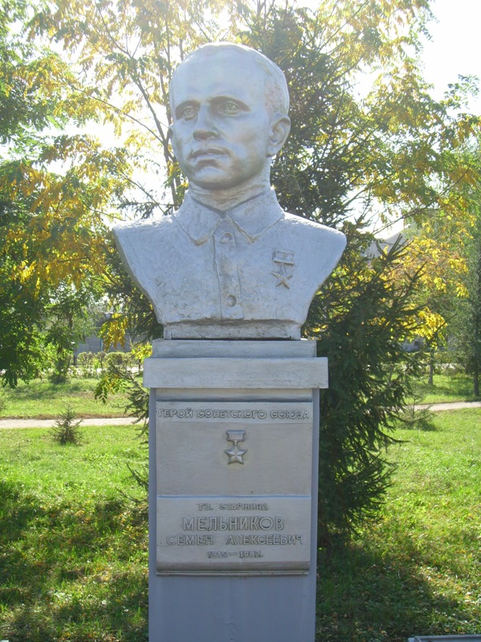
Фото А.А.СИМОНОВА 30.09.2007.
Награждён орденом Ленина, медалями.

С 1937 года С.А.Мельников служил в Ленинградском военном округе. Сначала был стрелком комендантского взвода в Алабошевском батальонном районе обороны, входящем в 25-й укреплённый район (Островский УР), а, оставшись на сверхсрочную службу, с 1939 года – помощником командира комендантского взвода 83-го отдельного пулемётного батальона того же УРа. Пулемётчики несли боевую вахту в недостроенных и заливаемых водой дотах по берегу реки Великая южнее города Остров Псковской области, а взвод Мельникова обеспечивал штаб батальона караульной службой.
Гитлеровские войска очень быстро достигли рубежа Островского УРа. Отбрасывая поредевшие дивизии Северо-Западного фронта, они без труда в первой половине июля 1941 года прорвали оборону укрепрайона, объективно как следует не подготовленного к войне. Оказавшись в окружении, сержант Мельников с группой стрелков и пулемётчиков вышел к одному из подразделений 23-й стрелковой дивизии 27-й армии и после нескольких боёв в районе озера Хвойно был зачислен на должность командира отделения 225-го стрелкового полка.
В новой должности Мельников участвовал в тяжёлых оборонительных боях в районе станции Локня, а затем полку пришлось прорываться из окружения на восток к селу Молвотицы Новгородской области. В августе 1941 года его подразделение участвовало в безуспешных наступательных боях в направлении города Холм, а в сентябре, во время прорыва гитлеровских войск к Демянску – в обороне села Молвотицы и рубежа у озера Велье, где гитлеровцы были окончательно остановлены. Здесь, при обороне высоты 234,5 у села Арханское 26 сентября 1941 года сержант Мельников был ранен и эвакуирован в госпиталь в город Торжок.
В декабре 1941 года сержант Мельников был направлен в 262-ю стрелковую дивизию 31-й армии Калининского фронта, где был назначен командиром отделения в 950-м стрелковом полку. Он участвовал в боях за село Тургиново и в наступлении по реке Шоша в направлении города Зубцов. На подступах к Погорелому Городищу наступление было остановлено. После этого 262-ю стрелковую дивизию передали в состав 39-й армии.
В январе 1942 года в ходе начавшейся 1-й Ржевско-Сычёвской операции сержант Мельников участвовал в глубоком прорыве обороны противника на 110 километров и в непосредственных боях за Сычёвку. В результате наступления в районе Оленино было окружено несколько вражеских дивизий. Однако в начале февраля 1942 года противнику удалось не только пробить сообщение с Оленино, но и перерезать коммуникации 39-й армии, в результате чего подразделение Мельникова вместе с дивизией оказалось в глубоком полуокружении в Холм-Жирковском районе Смоленской области. Здесь сержант в боях на Ржевско-Оленинском направлении в марте 1942 года был ранен, а после выздоровления сражался до июля 1942 года.
2 июля 1942 года гитлеровцы начали операцию «Зейдлиц» и мощными концентрическими ударами перерезали горловину сообщения 39-й армии с коммуникациями фронта. Это было трагическое окружение, в котором погибли десятки тысяч советских бойцов. Сержанту Мельникову посчастливилось в почти безнадёжном броске на немецкие пулемёты и пушки в районе села Нестерово 9 июля 1942 года прорваться к реке Обша и живым переплыть её. Даже ранение, полученное во время прорыва, он почувствовал только на своей стороне. Снова был госпиталь, на этот раз в Калинине.
После выздоровления в сентябре 1942 года сержанта Мельникова на пересыльном пункте зачислили в маршевую роту, которая выгрузилась из эшелона на станции Фролово и оказалась к северу от Сталинграда. Потом был долгий скрытный путь в обход Сталинграда, пришлось дважды переправляться через Волгу. В городе в это время шла небывалая битва, но Мельников, уже прошедший через «Ржевский ад», был готов к любым самым тяжёлым боям. В октябре 1942 года его рота, наконец, прибыла в район Сарпинских озёр, где вошла в состав 300-й стрелковой дивизии 51-й армии Сталинградского фронта.
Дивизия участвовала в боевых действиях по сковыванию сил противника южнее Сталинграда, а с 19 ноября 1942 года – в контрнаступлении под Сталинградом на котельниковском направлении. До середины декабря отделение Мельникова в составе полка и дивизии участвовало на рубеже реки Мышкова в тяжелых оборонительных боях с группой войск противника, пытавшихся прорваться из района Котельниково к окруженным под Сталинградом немецким войскам. После отражения ударов противника со второй половины декабря дивизия в составе 2-й гвардейской армии наступала на Ростовском направлении.
С января 1943 года дивизия на Южном фронте в составе 2-й гвардейской армии в ходе наступления вышла к реке Миус, где, встретив упорное сопротивление противника, перешла к обороне.
16 апреля 1943 года за массовый героизм, проявленный бойцами под Сталинградом, 300-я стрелковая дивизия была преобразована в 87-ю гвардейскую. Гвардейское звание получил и командир отделения Мельников.
В августе—сентябре 1943 года на Южном фронте в составе 2-й гвардейской армии он участвовал в Донбасской стратегической наступательной операции, причём его отделение 7-8 сентября вело уличные бои в городе Сталино (Донецк).
В конце сентября 1943 года в ходе Мелитопольской операции части 87-й гвардейской стрелковой дивизии освобождали причерноморские степи северной Таврии и вышли к низовьям Днепра. В декабре 1943 года на 4-м Украинском фронте в составе 2-й гвардейской армии дивизия участвовала в упорных боях по ликвидации плацдарма противника на левом берегу Днепра в районе Херсона.
В феврале 1944 года на 4-м Украинском фронте дивизия в составе 2-й гвардейской армии была передислоцирована в район Перекопского перешейка, где ранее был захвачен плацдарм. В это время Мельников получил звание гвардии старшины и был назначен помощником командира стрелкового взвода. В апреле-мае он участвовал в Крымской стратегической операции – штурме Перекопа и Ишуньских позиций, в освобождении Крыма и Севастополя. По итогам этой операции его гвардейской дивизии было присвоено наименование Перекопской.
С 8 июля 1944 года 87-я гвардейская стрелковая дивизия воевала на 1-м Прибалтийском фронте в составе 2-й гвардейской армии. В июле в ходе Шяуляйской наступательной операции взвод Мельникова отражал контрудары противника западнее и северо-западнее Шяуляя, а в октябре участвовал в Мемельской наступательной операции.
С декабря 1944 года до конца войны 87-я гвардейская стрелковая дивизия сражалась на 3-м Белорусском фронте.
С 13 января 1945 года дивизия в составе 2-й гвардейской и 43-й армий принимала участие в Восточно-Прусской стратегической наступательной операции и в штурме города-крепости Кёнигсберг в апреле 1945 года.
В течение четырех дней до начала штурма Кёнигсберга советская артиллерия разрушала форты, доты, наиболее прочные здания и баррикады.
В ночь на 6 апреля пошли в наступление штурмовые батальоны, преодолевая две оборонительные линии, опоясывавшие город.
Особенно упорными были бои в пригородном посёлке Фридрихсберг и в помещичьей усадьбе Вальдгартен. Борьба за эту усадьбу развернулась сразу же после того, как был подан сигнал к началу штурма. Вальдгартен, расположенный на северной окраине города, представлял собою группу толстостенных каменных зданий, раскинувшихся на пологом холме, прикрытом двумя высотами с отметками 36,0 и 23,5.
Высоты и усадьба Вальдгартен оказались на направлении главного удара 13-го гвардейского стрелкового корпуса, куда входила 87-я гвардейская стрелковая дивизия. Корпус, наносивший удар на город с севера, главными силами обошел высоту 36,0, оставив возле Вальдгартена 264-й гвардейский стрелковый полк гвардии майора Гладкова и 51-й отдельный сапёрный батальон гвардии майора Орешкина.
Сапёры гвардии майора Орешкина двумя небольшими группами проделали проходы в минных полях и колючей проволоке, опоясывавших высоту 36,0, а затем подобрались к доту, построенному на вершине высоты, и взорвали его.
С наступлением темноты с другой стороны усадьбы перешла в атаку группа бойцов из полка гвардии майора Гладкова. Ей предстояло взять еще один дот, построенный на высоте 23,5, и затем возглавить атаку своего батальона. Во главе этой группы из пяти бойцов находился помощник командира взвода гвардии старшина С.А.Мельников.
Вокруг дота, опоясанного двумя линиями траншей, стояло шесть пулемётов, три миномёта и батарея 77-миллиметровых пушек. Поздно вечером солдаты Мельникова покинули боевые порядки наших войск и по-пластунски поползли к вражеским позициям.
Еще днём Мельников пристально следил за противником и наметил примерный путь, который ему предстояло совершить ночью. Не замеченные гитлеровцами, Мельников и его бойцы миновали их боевое охранение, первую и вторую линию траншей и в темноте подползли к доту, врытому в вершину высоты 23,5.
Не теряя ни минуты, Мельников кинулся к доту и одну за другой бросил в амбразуру станкового пулемёта несколько гранат. Оставшиеся в живых гитлеровцы в панике стали выскакивать в двери дота, но тут же падали, сраженные меткими автоматными очередями Мельникова и его товарищей. Затем схватка была перенесена внутрь дота. 49 вражеских солдат уничтожили за несколько минут отважный гвардии старшина и его боевые товарищи, 20 солдат было взято в плен.
Группа С.А.Мельникова, оказавшаяся в самом центре вражеских позиций, расположенных у высоты 23,5, полностью деморализовала противника. Когда началась атака основных сил полка, эта группа сыграла решающую роль в овладении высотой.
Взяв Вальдгартен, 264-й гвардейский стрелковый полк вместе со своей дивизией втянулся в уличные бои в самом городе. 87-я гвардейская стрелковая дивизия, являясь ударным соединением 43-й армии, 7 и 8 апреля сражалась в центре города, продвигаясь к району Амалиенау. Навстречу ей двигались соединения 11-й гвардейской армии. Соединившись в районе Амалиенау, войска 43-й и 11-й гвардейской армий отсекли от города его северо-западную часть.
Вечером 9 апреля Кёнигсберг капитулировал. Утром 10 апреля бои в городе были завершены. За этот подвиг, совершённый при взятии столицы прусского милитаризма гвардии старшина Мельников был представлен к званию Героя Советского Союза. Через месяц на берегу Балтийского моря он встретил долгожданный День Победы.
Биография подготовлена В.П.Воробьёвым (г. Подольск) и Л.Е.Шейнманом (г. Ижевск)

Источники

Алешкин А.М. Сердцем на амбразуру. Иркутск, 1976
Герои Советского Союза. Краткий биографический словарь. Том 2. М.: Воениз., 1988
Документы сайта «Подвиг народа»
За землю родную. - Орёл, 1963.
Фролов П.И., Пирогов В.А., Макушев А.Ф. Боевое созвездие орловцев. Тула,1985
Балязин В.Н. Штурм Кенигсберга. - М.: Воениздат, 1964.

